|  |  |  |  |  |  |
| --- | --- | --- | --- | --- | --- |
| Jurnal Ilmiah Setrum | | | | **Article In Press** | |
| **Volume 1, No.1, Juni 2018** | **p-ISSN : 2301-4652 / e-ISSN : 2503-068X** | | | |  |
|  |  | |  | | |
| **Perancangan Antena Mikrostrip Frekuensi 2,6 GHz Metode Simulasi untuk Aplikasi *GROUND PENETRATING RADAR* (GPR)**  M.Darsono1, Arlendo Talahatu Pasorong1  1Jurusan Teknik Elektro, Fakultas Teknik, Universitas Darma Persada, Jakarta. | | | **Informasi Artikel**  **Naskah Diterima :**  **Direvisi :**  **Disetujui :**  *doi: 10.5281/zenodo.824398*  **\*Korespodensi Penulis :** em_darsono@ft.unsada.ac.id | | |
|  | |  |  | | |
| **Graphical abstract** | | **Abstract** *The design of the planar microstrip antenna was developed to increase the bandwidth that supports Ground Penetrating Radar (GPR) application system. The GPR application uses Ultra Wideband technology recommended by the Federal Communications Commission (FCC) and developed by Geophysical Survey Systems, Inc. (GSSI) at a frequency of 2.6GHz. To support simulated antenna design used microwave office software (MWO). In the design of antenna type of substrate material used is duroid RT / 5880 has thickness 1.57 mm and dielectric constant 2.2. The antenna design structure comprises a square shape irradiation patch with the addition of a gap in the square shape with a microstrip transmission line and a restriction on the ground plane area. The results of the antenna design simulations obtained parameters, such as: the bandwidth at the return loss below 10 dB is 1962 MHz, the Voltage Standing Wave Ratio (VSWR) 2:1 is 1.053 and the input impedance (Zin) at resonance is 0.95 + j 0.029 Ohm. For the radiation pattern and the polarization obtained the gain is 5.147 dB from the maximum directivity of polarization with linear polarization. The target bandwidth of the GPR application is 78% and the UWB is 30%. An antenna design form shows a monopole antenna model capable of operating in wideband areas on GPR system frequencies. An antenna design that has minimalist and compact dimensions..* ***Keywords:******Design, Microstrip antenna, Simulation, Bandwidth, GPR*.** | | | |
|  | | | |
| **Abstrak**  Perancangan antena mikrostrip *planar* dikembangkan untuk peningkatan bandwidth yang mendukung sistem aplikasi *Ground Penetrating Radar (GPR).* Aplikasi GPR menggunakan teknologi Ultra Wideband direkomendasikan oleh *Federal Communication Commission* (*FCC*) dan dikembangkan oleh *Geophysical Survey Systems, Inc*. (*GSSI*) pada frekuensi 2,6GHz. Untuk mendukung rancangan antena secara simulasi digunakan perangkat lunak *microwave office* (*MWO*). Pada perancangan antena jenis material substrat yang digunakan adalah jenis duroid RT/5880 memiliki ketebalan 1,57 mm dan konstanta dielektrik 2,2. Struktur rancangan antena terdiri dari sebuah patch peradiasi bentuk persegi dengan penambahan celah didalamnya bentuk persegi dengan sebuah saluran transmisi mikrostrip dan pembatasan pada luasan bidang ground. Hasil dari simulasi rancangan antena diperoleh parameter, seperti : bandwidth pada return loss di bawah 10 dB adalah 1962 MHz, Voltage Standing Wave Ratio (VSWR) antara 1 sampai 2 adalah 1,053 dan Impedansi masukan (Zin) saat resonansi adalah 0,95 +j 0,029 Ohm. Untuk pola radiasi dan polarisasi diperoleh Gain adalah 5,147 dB dari directivity maksimum polaradiasi dengan polarisasi linier. Target bandwidth terhadap aplikasi GPR adalah 78% dan terhadap UWB adalah 30%. Bentuk rancangan antena memperlihatkan suatu model antena monopole yang mampu beroperasi pada wilayah *wideband* pada frekuensi sistem GPR. Sebuah rancangan antena yang memiliki dimensi minimalis dan kompak.  **Kata kunci:** **Perancangan, Antena Mikrostrip, Simulasi , Bandwidth, GPR** | | | |
|  | |  |  | | |
|  | | © 2017 Penerbit Jurusan Teknik Elektro UNTIRTA Press. All rights reserved | | | |
|  | |  |  | | |

**1. PENDAHULUAN**

*Ground Penetrating Radar* (GPR) adalah sistem radar yang digunakan untuk pendeteksian dan mencitrakan benda-benda tertentu yang berada di dalam permukaan tanah. Untuk pengirman sinyal pulsa yang sempit dari sistem radar memiliki lebar bidang frekuensi yang besar. Jika sinyal pulsa semakin dipersempit, maka akan didapatkan lebar bidang frekuensi yang semakin besar. Dalam hal ini suatu GPR membutuhkan sebuah antena yang dapat mengatasi permasalahan tersebut. Untuk itu perlu ada pengembangan atau rancangan antena yang memiliki pola radiasi yang konstan dalam jangkauan frekuensi yang besar. Tujuan dari perancangan antenna mikrostrip pada teknologi *Ultra Wideband* adalah untuk memperoleh lebar bidang frekuensi yang lebar (*bandwidth*) dengan kemampuan meradiasikan pulsa sempit tersebut ke tanah diharapkan dapat mengatasi akibat tingkat *loss* maupun *distorsi* yang kecil. Sehingga pada sistem GPR perlu dilengkapi dengan dua antena sejenis yang terpisah masing-masing berfungsi sebagai *transmitter* dan *receiver* [2]. *Federal Communication Commission* (FCC) forum telah merekomendasi untuk standar regulasi frekuensi *UltraWideband* adalah 3,1 GHz-10,6 GHz [3-5].

Secara komersial sistem teknologi GPR dikembangkan oleh *Geophysical Survey Systems, Inc*. (GSSI). Sistem beroperasi pada frekuensi 2,6 GHz (1.3 GHz -3.8 GHz), dimana secara aplikasi mampu menembus bidang beton dengan konsentrat (εr ) = 6 [1-2]. Perancangan antena mikrostrip dibuat struktur antena planar dengan konsep Ultra Wideband. Pada rancangan ini jenis material substrat print circuit board (PCB) yang digunakan adalah jenis RT duroid / 5880 dengan ketebelan 1,57 mm dan konstanta dielektrik 2,2(loss tangent 0,0005) [11]. Antena dirancang dengan sebuah patch peradiasi bentuk persegi dengan pencatu daya melalui sebuah saluran transmisi (*feed line*) dan lapisan bawah bidang ground di pakai sebagian [6 ].

Untuk mendukung rancangan antena melalui eksperimen simulasi digunakan piranti lunak *Microwave Office software* (MWO) dan Personal Computer Aided Antena Design (PCAAD). Pada perancangan antena ini dilakukan melalui simulasi dan analisa terhadap hasil parameter, seperti : Bandwidth, VSWR, input impedansi, polaradiasi dan gain. Akhir dari eksperimen ini diperoleh suatu struktur dan dimensi antena mikrostrip dengan karakteristik dasar dari sebuah patch peradiasi yang beroperasi pada sistem GPR.

**2. METODE PENELITIAN**

Secara dimensional rancangan sebuah antena mikrostrip berdasarkan pada model patch peradisi dan teknik pencatuan. Untuk bentuk dari sebuah antena planar jenis monopole terdiri dari sebuah patch peradiasi dan sebuah saluran transmisi (*feed line*).

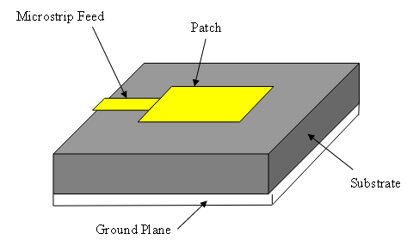

Gambar 1. Dimensi antena mikrostrip.

Pada gambar 1, memperlihatkan bentuk struktur antena mikrostrip. Lapisan permukaan material substrat terdiri dari sebuah patch dan sebuah saluran transmisi (*microstrip feed*), dimana pada lapisan bawah substrat dijadikan sebagai bidang ground (*ground plane*) [9].

Dasar konsep untuk merancang bentuk patch persegi diperoleh dari bentuk patch yang umum yaitu bentuk persegi panjang [10]. Untuk merancang dimensi dari lebar (W) dan Panjang (L) dari sebuah patch bentuk persegi dapat diperoleh melalui persamaan 1 dan 2 [7-9]:

 (1)

 (2)

Untuk dimensi lebar (W) dalam satuan mm diperoleh melalui persamaan 1, sedangkan untuk panjang (L) dalam mm diperoleh melalui persamaan 2. Nilai paramater c adalah kecepatan cahaya ( 3 x 108 m/dt2 ), εr adalah konstanta dielektrik substrat dan *fr* adalah frekuensi center atau resonansi dalam satuan hertz.

Untuk sisi panjang efektif *patch* persegi perlu diperhitungkan adanya efek *fringing*. Sehingga tepi sisi panjang (L) diperluas sejauh ΔL, dimana besar nilai ΔL diperoleh melalui persamaan 3[7-9]:

 (3)

Dimana εreff adalah konstanta dielektrik effektif. Untuk rasio lebar (W) terhadap ketebalan substrat (h) atau W/h < 1, maka nilai εreff diperoleh dari persamaan 4 [7-9]:

 (4)

Selanjutnya nilai disipasi panjang atau panjang effektif (*Leff*) yang digunakan pada patch persegi diperoleh dengan persamaan 5 [7-9]:

 (5)

Saluran transmisi mikrostrip (*microstrip feed*) merupakan salah satu cara teknik pencatuan daya. Saluran catu sebuah garis yang menghubungkan patch peradiasi pada sisi tepi substrat. Dimensi saluran terukur pada lebar jalur saluran (*w*) terhadap besarnya nilai karakteristik impedansi (Zo) dan ketebalan substrat. Untuk rasio lebar saluran terhadap ketebalan substrat lebih besar atau sama dengan satu ( w/h ≥ 1), nilai karakteristrik Impedansi dapat diperoleh melalui persamaan 6 [9]:

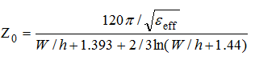

(6)

Dimana Zo adalah karakteristik impedansi dalam satuan Ohm dan εreff adalah konstanta dielektrik effektif pada persamaan 4.

Untuk merancang sebuah antena mikrostrip jenis *planar* dan mampu beroperasi pada *Ultra Wideband* diperlukan suatu metode yang medukung proses rancangan tersebut. Pada proses perancangan digunakan piranti lunak, seperti PCAAD dan *microwave office* (MWO). Kedua Piranti lunak tersebut digunakan untuk membantu analisa parameter maupun dimensi antena.

Ubah faktor : 1.Luasan celah Patch 2.Posisi saluran catu 3.Luasan bidang *ground*

Menjalankan Simulasi

Substrat RT/Duroid 5880: εr = 2.2,h = 1.57 mm, tan δ = 0.002

Dimensi Patch Persegi: W=L= 40,8 mm

Model Antena pada aplikasi software microwave office (MWO)

Frekuensi Resonansi; *fr* = 2,6 GHz

Lebar Saluran Mikrostrip : Zo=50 Ω ,W = 4,8 mm

Bandwidth > 500MHz RL ≤ -10 dB; VSWR ≤ 2

Tidak?

Ya

Gambar 2. Diagram alir perancangan antena

Pada gambar 2 memperlihatkan diagram alir dari tahapan rancangan antena secara simulasi. Awal dari perancangan adalah dengan menetapkan frekuensi resonansi berdasarkan regulasi pada aplikasi GPR yaitu 2,6 GHz. Selanjutnya gunakan data spesifikasi material substrat, dimana konstanta dielektik adalah 2,2 dan ketebalan (h) adalah 1,57 mm serta loss tangen adalah 0,0002.

Selanjutnya analisa untuk panjang patch peradiasi (L) melalui persamaan 2 dengan memasukan variabel yang sama pada persamaan 1. diperoleh panjang patch adalah 38,89 mm. Karena adanya faktor *fringing* ( $L)$ pada tepi patch, maka panjang effektive (*Leff*) yang untuk dimensi panjang. $L$ diperoleh melalui perhitungan persamaan 3 dengan memasukan variabel εreff = 1,891 lihat gambar3, lebar saluran (w) terhadap ketebalan substrat (h), maka diperoleh nilai $L$ adalah 1,28 mm. Sehingga nilai panjang effektive adalah 41,45 mm. Setelah langkah-langkah tersebut, maka selanjutnya membuat rancangan pada aplikasi perangkat lunak *microwave office*. Untuk menerapkan nilai-nilai dimensi antena untuk bentuk patch persegi dan saluran transmisi pada perangkat lunak *microwave office* dilakukan beberapa tahapan.

Untuk memperoleh lebar saluran transmisi mikrostrip dengan nilai karakteristik impedansi (Zo) adalah 50 Ohm dapat dilakukan dengan analisa persamaan 5. Dalam hal ini dapat juga dilakukan dengan aplikasi piranti lunak PCAAD dengan memasukan nilai impedansi, ketebalan substrat dan konstanta dielektrik diperoleh lebar saluran transmisi mikrostrip adalah 4,8 mm seperti yang terlihat pada gambar 3. Selanjutnya dilakukan analisa terhadap rancangan dimensi patch peradiasi persegi melalui persamaan 2-5. Analisa lebar patch dilakukan dengan perhitungan melalui persamaan 1. Untuk nilai kecepatan cahaya ( 3 x 108 m/dt), konstanta dielektrik (εr) adalah 2,2 dan frekuensi resonansi 2,6 GHz, diperoleh lebar patch adalah 45,61 mm.

Gambar 4 memperlihatkan ukuran dimensi dari luasan substrat untuk panjang dan lebar adalah 72 mm. Untuk skala cell jalur titik-titik magnetasi pada bidang subsrtat adalah 0,8 mm, dimana diperoleh melalui rasio antara x dan y devision dengan ukuran substrat 72 mm. Sehingga ketika menentukan karakteristik impedansi 50 Ohm dengan lebar 4,8 mm jadi lebih akurat. Penetapan skala pada substrat menjadi penting agar lebih memudahkan dalam menentukan pendekatan ukuran patch peradiasi. Gambar 5 memperlihatkan struktur lapisan dielektrik substrat dalam aplikasi perangkat lunak *microwave office*. Ada tiga lapisan, yaitu: lapisan atas adalah udara, lapisan kedua adalah spesifikasi material substrat duroid dan ketiga adalah bidang ground yang dibuat sama dengan lapisan udara. Selanjutnya dilakukan batas ruang (boundaries) untuk memastikan nilai resitansi udara ada disisi lapisan atas dan bawah, seperti yang terlihat pada gambar 6. Pada boundaries ini sisi lapisan atas dan bawah pilih nilai aproximate open (377 Ohm).

Rancangan dilanjutkan membuat dimensi patch persegi dan saluran transmisi pencatu daya. Agar dimensi patch yang sudah diperoleh dari perhitungan, maka luasan untuk substrat yang disediakan harus lebih besar.

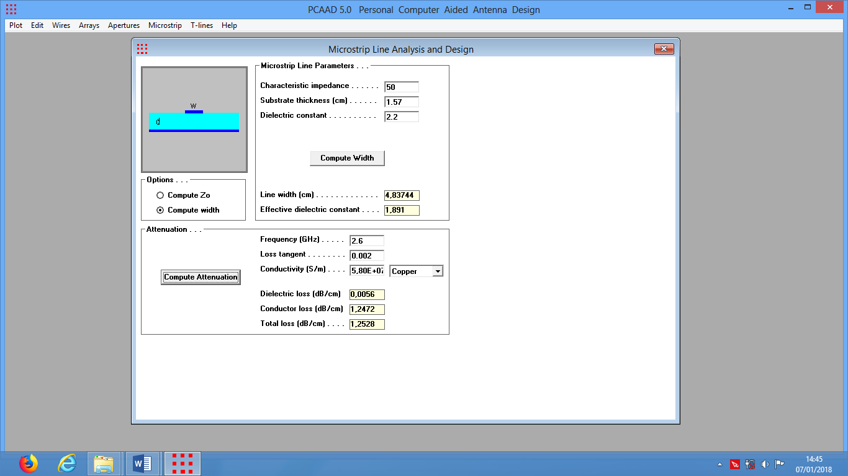

Gambar 3. Analisa lebar saluran transmisi mikrostrip.

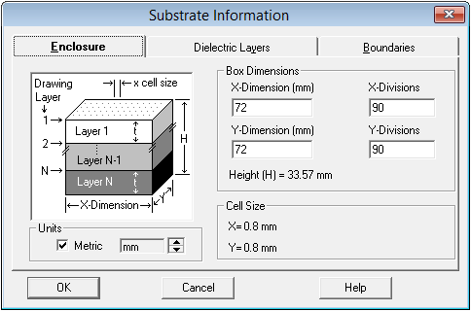

Gambar 4. Luasan bidang substrat.

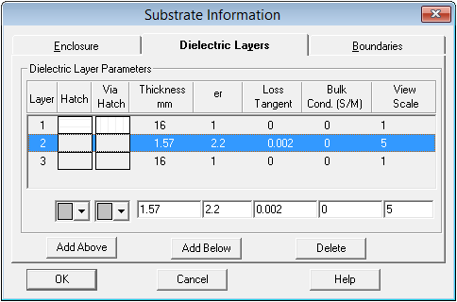

Gambar 5. Struktur lapisan media substrat.

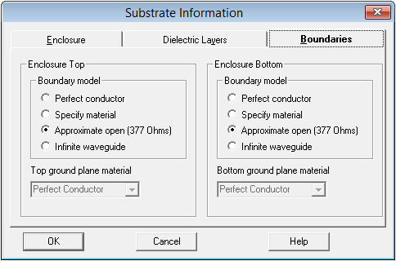

Gambar 6. Boundaries ruang udara.

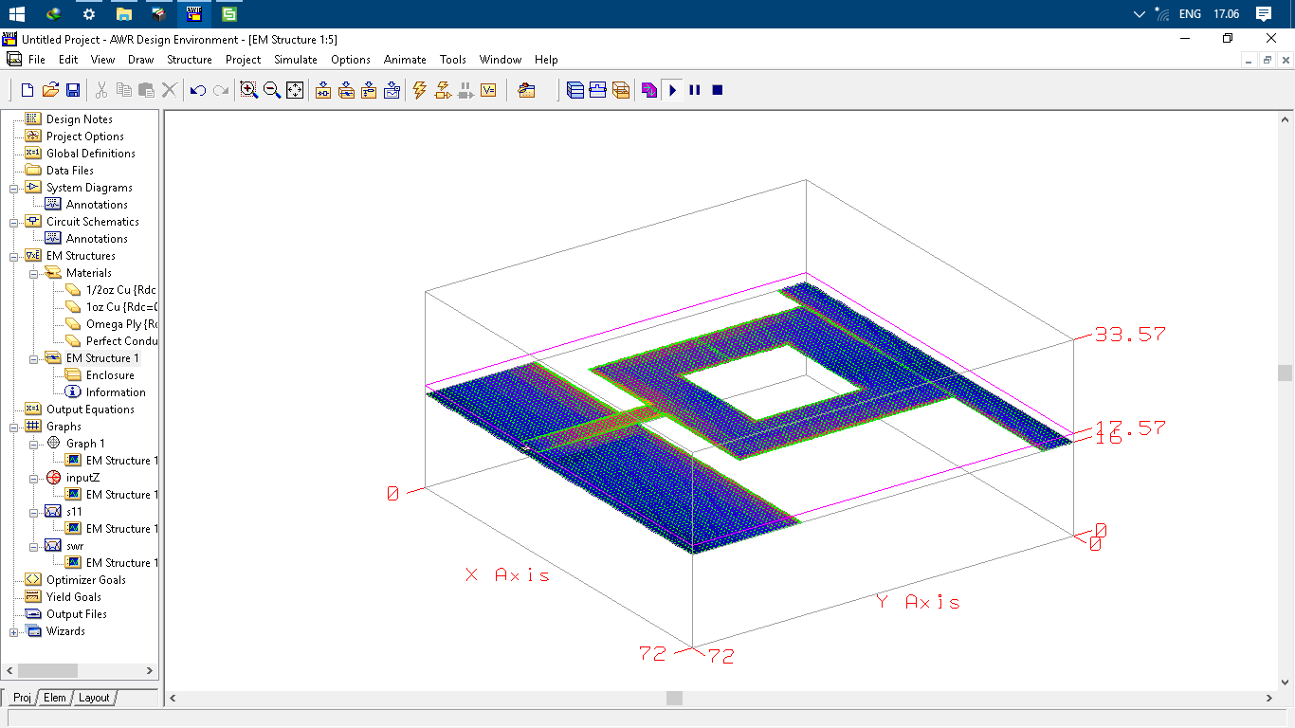

Gambar 7. Bentuk animasi rancangan antena.

Gambar 7 memperlihatkan bentuk animasi dari hasil rancangan antena ketika diberikan catu daya. Pada gambar tersebut nampak intensitas medan magnet pada sisi tepi saluran transmisi dan patch peradiasi serta pada bidang ground. Propagasi ini dipengaruhi oleh volume ruang udara pada sisi lapisan atas dan bawah dari substrat dengan tinggi 16 mm.

**3. HASIL DAN PEMBAHASAN**

Gambar 8 dan 9 memperlihatkan bentuk dimensi dari hasil rancangan sebuah antena. Untuk luasan bidang substrat yang digunakan memiliki ukuran lebar ( w) dan panjang (L). Dimensi Patch peradiasi bentuk persegi memiliki ukuran lebar (W1) dan panjang ( L1), sedangkan untuk celah persegi dalam patch memiliki ukuran lebar W2 dan panjang (L2). Untuk dimensi saluran transmisi mikrostrip memiliki ukuran lebar (W5) dengan panjang (L3). Secara penempatan posisi untuk sebuah patch peradiasi dari tepi substrat pada jarak dengan ukuran W3 dan posisi jarak saluran transmisi terhadap tepi substrat memiliki ukuran W4. Ketika nampak depan sebuah substrat memiliki ketebalan dengan ukuran h (1,57mm) dengan lapisan dibawahnya dijadikan bidang ground. Secara detil ukuran dimensi dapat di lihat pada tabel 1.

Bila dilihat dari nampak bawah rancangan terdapat dua luasan bidang ground. Luasan bidang ground pertama memiliki ukuran lebar (Wg1) dan panjang (Lg1) dan luasan bidang ground kedua memiliki ukuran lebar (Wg2) dan panjang (Lg2). Secara detil dari ukuran dimensi dapat di lihat pada tabel 2. Hasil rancangan antena mikrostrip memperlihatkan bentuk antena jenis *planar* dengan sebuah patch peradiasi dan sebuah saluran transmisi mikrostrip. Pada eksperimen dilakukan beberapa rekayasa agar memperoleh target kinerja yang diharapkan sesuai dengan fungsi antena. Untuk antena dengan sebuah patch peradiasi Rekayasa pertama terhadap luasan dimensi celah pada patch peradiasi dan pembatasan luasan bidang ground[10]. Rekayasa ini sangat berpengaruh terhadap capaian posisi frekuensi resonsnsi di 2,6 GHz dan lebar range frekuensi.

Gambar 9a dan 9b memperlihatkan grafik hasil simulasi untuk capaian target parameter bandwidth yang diharapkan pada resonansi di frekuensi 2,6 GHz. Upaya ini dilakukan melalui eksperimen terhadap perubahan pergeseran posisi saluran transmisi dan luasan bidang ground. Untuk panjang sisi Lg1 adalah 20 mm, dimana capaian diperoleh pergeseran posisi saluran transmisi dan perubahan panjang bidang ground 2 tetapi belum optimum yang ditargetkan terhadap hasil. Pada eksperimen ini luasan bidang grounding sangat berpengaruh terhadap lebar jangkauan frekeansi (bandwidth). Sedangkan posisi saluran berpengaruh pada matching impedansi di frekuensi resonansi. Secara eksperimen hasil yang effektif diperoleh melalui dimensi pada gambar 8 dan 9. Gambar 10 memperlihatkan hasil bandwidth untuk target wideband diatas 500 MHz. Capaian bandwidth return loss dibawah 10 dB adalah 2,136 GHz sampai 4,098GHz atau 1962 MHz. Untuk VSWR antara 1 dan 2 diperoleh nilai VSWR minimum saat resonansi adalah 1,053 seperti terlihat pada gambar 11. Impedansi input yang diperoleh *mismatch* dengan impedansi karakteritik 50 Ohm adalah 47,99 Ohm (0,96 +j0,03 Ohm) seperti yang terlihat pada grafik smith chart di gambar 12. Gambar 13 memperlihatkan grafik dari hasil simulasi untuk capaian parameter dari pola radiasi yang diperoleh sebagai antena monopole dengan *beamwidth* besar, dimana polarisasi terbentuk secara linier. Sedangkan gambar 14 memperlihatkan grafik dari power radiasi, dimana capaian pada satu elemen ini diperoleh sebesar 5,148 dB (*Directivity* maksimum) pada saat 0 derajat yang digunakan sebagai *Gain*.

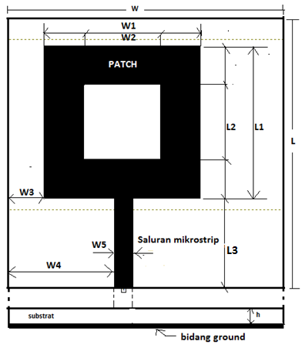 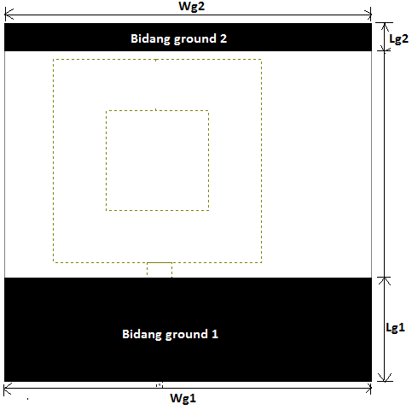

Gambar 8a. Rancangan antena tampak permukaan. Gambar 8b. Rancangan antena tampak bawah.

Tabel 1. rancangan tampak permukaan

|  |  |  |
| --- | --- | --- |
| Dimensi | Simbol | Ukuran |
| Luasan Substrat | W x L | 72 mm x 72 mm |
| Luasan Patch | W1 x L1 | 40,8 mm x 40,8 mm |
| Luasan Celah Patch | W2 x L2 | 20 mm x 20 mm |
| Panjang Saluran | L3 | 24 mm |
| Lebar Saluran transmisi | W5 | 4,8 mm |
| Posisi Patch | W3 | 9,6 mm |
| Posisi saluran | W4 | 28 mm |

### Tabel 2. rancangan tampak bawah

|  |  |  |
| --- | --- | --- |
| Dimensi | Simbol | Ukuran |
| Luasan Bidang ground 1 | Wg1 x Lg1 | 72mmx 20,8mm |
| Luasan Bidang ground 2 | Wg2 x Lg2 | 72mm x 5,6 mm |

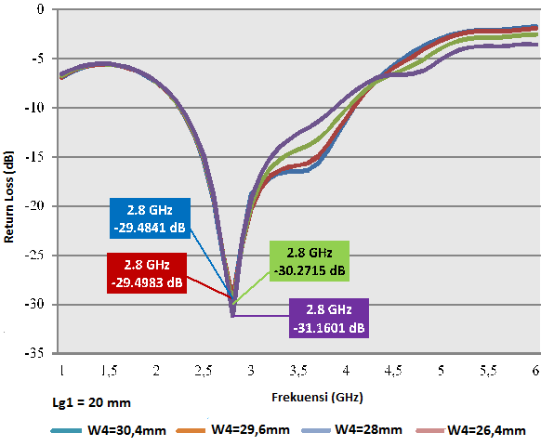 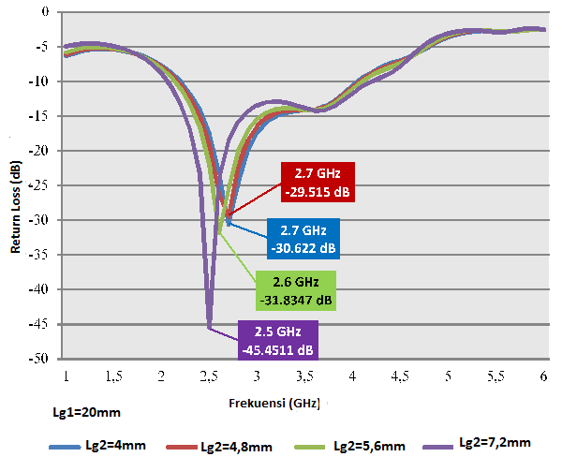

|  |  |
| --- | --- |
| Gambar 9a. Grafik frekuensi Vs return loss saat perubahan posisi saluran transmisi. | Gambar 9b. Grafik frekuensi Vs return loss saat perubahan panjang bidang ground 2. |



Gambar10. Grafik frekuensi terhadap return loss hasil simulasi



Gambar11. Grafik Frekuensi Vs VSWR hasil simulasi.



Gambar12. Grafik Smith Chart Impedansi masuk.



Gambar13. Bentuk Pola radiasi

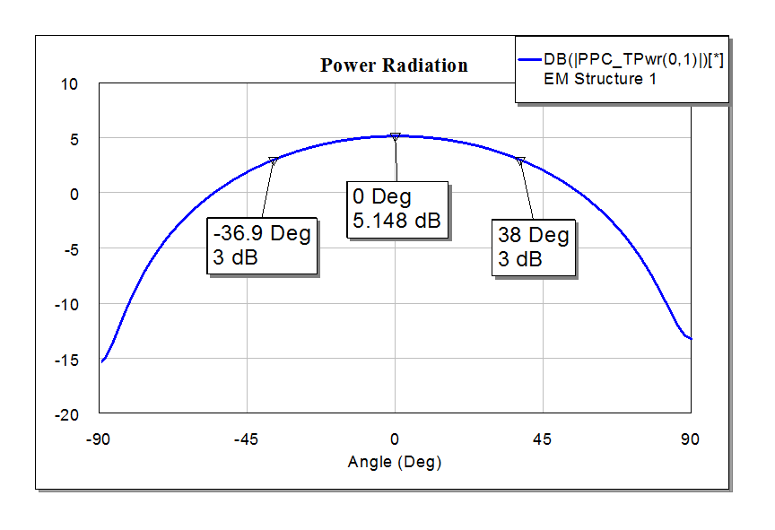

Gambar14. Grafik Power radiasi

### Tabel 3. Parameter antena hasil simulasi

|  |  |  |
| --- | --- | --- |
| **Parameter** | **Simbol** | **Nilai** |
| Bandwidth | BW | 1962 MHz |
| Voltage Standing Wave Ratio | VSWR | 1 s.d 2 (1,053 minimum) |
| Impedansi masukan | Zin | 47,9 Ohm / 0,96 +j 0,03Ohm |
| Directivity maksimum | Gain | 5,148 dB |

**4. KESIMPULAN**

Perancangan antenna memperlihatkan suatu bentuk antena monopole yang kompak dengan dengan dimensi minimalis. Faktor-faktor yang sangat mempengaruhi terhadap nilai parameter antenna sangat dipengaruhi oleh pembatasan luas bidang *ground*, luas celah patch dan pergeseran titik pencatu. Hasil dari simulasi perancangan antena memperlihatkan performansi optimum terhadap parameter yang diharapkan dengan baik. Parameter bandwidth untuk SWR 1 sampai 2 diperoleh adalah 15,4% melebihi wilayah *wideband* (500 MHz). Secara aplikasi terhadap target bandwidth pada GPR-*GSSI* pada teknologi UWB yang ditetapkan diperoleh adalah 78% masih dibawah (30%). Pada riset ini masih perlunya peningkatan kembali hasil rancangan antena ini, sehingga yang menjadi pencapaian diatas standar yang diterapkan untuk aplikasi GPR.

**REFERENSI**

1. Geophysical Survey System,.Inc Product catalog antenna brochure. <http://www.geophysical.com>.
2. International Telecommunication Union (ITU-T).2010.Rec.L.84(07/2010) fast Mapping of underground networks. https://www.itu.int>rec>T-Rec-L.84-2
3. Breed, G.A summary of FCC rules for ultra wideband communications. High Frequency Electronics, 42–44, Jan. 2005.
4. Masahiro Yanagi, Shigemi Kurashima, Takashi Arita, Takehiko Kobayashi. A planar UWB Monopole Antenna Formed on a Printed Circuit Board. [www.fujitsu.com/downloads/MICRO/fcai/.../**uwb**_**monopole**_**antenna**.pdf](http://www.fujitsu.com/downloads/MICRO/fcai/.../uwb_monopole_antenna.pdf)
5. Martel, cedric,”Modelling and design of antenna for Ground Penetrating Radar Systems”, Disertasi Doktor university of Surrey,2002. https://www.epubs.surrey.ac.uk>fulltext
6. Harry M.Jol,”Ground Penetrating Radar Theory and Applications”, Elsevier science, 2009.
7. Kai Chang,Inder Bahl,Vijay Nair. RF and Microwave Circuit and Component Design for Wireless System. John Wiley & Son. 2002.
8. Wong, K. L., *Compact and Broadband Microstrip Antenas*, (New York : John Willey & Son, 2002). [http://vrtp.ru/files/Compact%20and%20Broadband%20Microstrip%20Antennas](http://vrtp.ru/files/Compact%20and%20Broadband%20Microstrip%20Antennas.pdf) .
9. JR James & PS Hall, “ *Handbook of Microstrip Antennas*”,Peter Peregrinus Ltd, Volume 1 dan Volume 2, 1993.
10. Muhammad Darsono, Miftahudin Lutfi,”Design of microstrip antenna square patchwith Slit for UltraWideband Communication Aplication”, prosiding Th6 Indonesia Japan Joint Scientific (IJJS), 2014, …..
11. High Frequency Laminat : Standard Thickness, Tolerances and Panel Sizes. [www.rogerscorporation.com](http://www.rogerscorporation.com)